SUJET

Option B Électronique et Communications
Partie 1 Domaine Professionnel Durée 4 h - Coefficient 3

Partie A. Définition de l’architecture matérielle de l’installation
Nous allons nous attacher à montrer que le bus AS-i est adapté à la gestion du centre de stockage 4.0.

L’entrepôt de stockage est divisé en cinq zones. Chaque zone comprend une ou plusieurs mailles AS-i.
L’organisation informatique de l’entrepôt est donnée page PR4. La présentation du bus AS-i est donnée pages DOC2 à 5.

Problématique : valider l’organisation d’une zone AS-i

Q1. Calculer le nombre de stations esclaves présentes dans la zone 5.

Q2. Justifier que DEMATIC ait eu recours pour la zone 5 à plusieurs mailles AS-i plutôt qu’à une seule.

Q3. Compléter le document réponses DR-Pro1 en cochant le mode d’adressage utilisé dans chaque maille.

Une colonne lumineuse est utilisée pour afficher l’état de fonctionnement dans chaque maille. Lorsque la maille fonctionne correctement, la lampe verte est allumée.
La documentation de la colonne lumineuse est donné page DOC6.

Q4. Indiquer le numéro de l’unité de la colonne lumineuse permettant d’afficher un fonctionnement correct de la maille.

Partie B. Transmission sur le bus AS-i
On constate un dysfonctionnement sur la colonne lumineuse de la maille AS-i 5-4 dans la zone 5.

Pour remédier à ce défaut, le technicien met en œuvre une démarche structurée dont les différentes étapes sont abordées ci-après.

Le schéma de la maille AS-i 5-4 est donnée page PR5. La présentation du bus AS-i est donnée pages DOC2 à 5.

Problématique : investigation au niveau du signal sur le bus.

Dans un premier temps, on s’intéresse aux caractéristiques électriques du signal. Un relevé de tension a été fait sur le bus AS-i, maille 5.4.

Q5. Compléter le document réponses page DR-Pro1 avec les valeurs de la composante continue et de l’amplitude crête à crête de la tension relevée.

Q6. Compléter le document réponses page DR-Pro1 avec la valeur théorique de l’amplitude crête à crête du signal sur le bus AS-i.

Dans un second temps, on s’intéresse aux caractéristiques temporelles du signal.
Un relevé de tension sans la composante continue a été fait sur le bus AS-i, maille 5.4.

Q7. Compléter le document réponses page DR-Pro2 avec la valeur mesurée de la durée d’un bit et la valeur calculée du débit binaire.

Q8. Compléter sur le document réponses page DR-Pro2 les valeurs théoriques de ces paramètres définies dans la présentation du bus AS-i.

Q9. Indiquer si une anomalie au niveau du signal sur le bus a été mise en évidence. Justifier la réponse.

Dans un troisième temps, on s’intéresse au dialogue maître / esclave.

Q10. Compléter le document réponses page DR-Pro3 en indiquant dans le tableau les numéros correspondant à la requête du maître, la réponse de l’esclave et le télégramme.

Q11. Compléter le document réponses page DR-Pro3 en indiquant les durées mesurées de la requête du maître, de la réponse de l’esclave et la durée d’un télégramme.

Q12. Compléter le document réponses page DR-Pro3 avec les durées théoriques de la requête du maître, de la réponse de l’esclave et de la durée d’un télégramme.

Q13. Indiquer si une anomalie au niveau du dialogue maître / esclave a été mise en évidence.
Justifier la réponse.

Problématique : investigation au niveau des informations contenues dans le télégramme.

Le maitre envoie la requête 00010 (bits I4, I3, I2, I1, I0) pour allumer le voyant vert de la colonne lumineuse. La colonne doit répondre avec la donnée 0010 (bits I3, I2, I1, I0).

La présentation du bus AS-i est donnée pages DOC2 à 5

Q14. Relever l’adresse de la colonne lumineuse dans le plan de la maille 5-4. Voir le document PR5.

Q15. Compléter le document réponses page DR-Pro4 en indiquant l’état des bits dans la requête du maître.

Q16. En déduire la valeur décimale de l’adresse et la valeur binaire de l’information.

Q17. Compléter le document réponses DR-Pro4 avec la séquence binaire que devrait renvoyer la station esclave.

Q18. Tracer sur le document réponses DR-Pro4 le chronogramme correspondant.

La colonne lumineuse ne réagit pas à cause d’une inversion d’adresse avec le clavier. Actuellement, l’adresse du clavier est 4 et celle de la colonne est 12.

Le technicien doit procéder à la reprogrammation de ces adresses à l’aide d’une console de programmation qui joue le rôle de maître.

Problématique : reprogrammation de la colonne lumineuse et validation du bon fonctionnement.

Cette reprogrammation est présentée par le diagramme de séquence page DR-Pro5.

Q19. Compléter dans le document réponses DR-Pro5 la requête maître permettant de modifier l’adresse de la colonne lumineuse.

Q20. Compléter dans le document réponses DR-Pro5 la réponse esclave émise par la colonne.

Q21. Compléter le document réponses DRPro5 pour allumer la lampe verte.

Partie C. La supervision
Le système de gestion de l’entrepôt est intégré dans le système informatique de l’entreprise dont le plan d’adressage est donné page PR4.

Problématique : montrer que la supervision peut accéder aux données des calculateurs de zone.

Le poste de supervision possède l’adresse IP 200.150.1.30 / 27.

Q22. Compléter le document réponses DR-Pro 6 en écrivant le masque de réseau du poste de supervision en notation binaire.

Q23. Compléter le document réponses DR-Pro 6 avec l’adresse réseau du poste de supervision en notation binaire puis décimale.

Q24. Compléter le tableau en DR-Pro 6 avec les adresses réseau de tous les calculateurs de zone.

Q25. Montrer que la supervision peut interroger tous les calculateurs de zones.

Le client décide d’augmenter le nombre de zones de l’entrepôt.

Q26. Montrer que cette opération est possible en calculant le nombre maximal de zones possibles.

Partie D. Le shuttle
Le bureau d’étude souhaite une actualisation technologique du capteur de déplacement du shuttle.
On doit pouvoir mesurer un déplacement de 100 m avec une précision de 2 mm.
Le nouveau capteur utilisé pour mesurer la position est un codeur incrémental de référence DBV50E-22PJA1000.

Problématique : valider le choix du codeur

La documentation du codeur est donnée page DOC7.

Q27. Relever la circonférence de la roue de mesure associée au codeur.

Q28. Relever la résolution du codeur utilisé.

Q29. Déterminer le nombre d’impulsions fournies par le codeur pour un déplacement de 1 mm du shuttle.

Q30. Déterminer le nombre d’impulsions fournies par le codeur pour un déplacement de 100 m du shuttle.

Q31. Déterminer le plus petit déplacement mesurable du shuttle.

Q32. Montrer que la précision du codeur est conforme.

Problématique : établir le nouveau schéma structurel

La documentation du codeur est donnée page DOC7.

Valeurs normalisées série E12 : 10, 12, 15, 18, 22, 27, 33, 39, 47, 56, 68, 82.

Q33. Déterminer le type de sortie pour le codeur de référence DBV50E-22PJA1000
(push-pull, collecteur ouvert NPN, RS232 ou RS422).

Q34. Compléter le schéma structurel sur le document réponses page DR-Pro6 pour raccorder le codeur à la carte microprocesseur.

Q35. Calculer la valeur de la résistance de pull-up pour avoir une intensité de 1 mA lorsque le transistor est saturé (VCEsat < 0,1 V). Choisir la résistance dans la série E12.

Problématique : valider l’utilisation du codeur vis-à-vis du logiciel

Le changement de codeur nécessite la modification du programme écrit en langage C, en particulier la fonction calculDistance().

calculDistance() :
Rôle : calcule la distance parcourue par le shuttle lors d’un déplacement.
Paramètre d’entrée : nb_impuls, nombre d’impulsions fournies par le codeur pendant le déplacement. La valeur maximale de cette variable ne pourra excéder 106.
Paramètre de sortie : distance, distance parcourue en mm par le shuttle lors du déplacement.

Le technicien a dû modifier quelques lignes du programme en considérant que le codeur délivre 5 impulsions pour un millimètre.

Les types de variables utilisables par le compilateur sont donnés page DOC8.

Q36. Déterminer le type le mieux adapté pour le paramètre d’entrée nb_impuls. Justifier.

Q37. Compléter l’écriture de la fonction sur le document réponses page DR-Pro7.

Un extrait de programme qui utilise la fonction calculDistance() est donné page DR-Pro7.

Q38. Indiquer sur le document réponse DR-Pro7 la valeur qu’il y aura dans la variable L à l’issue de l’exécution des lignes de programme.

Q39. Quelle est l’erreur maximale entre la distance calculée par la fonction et la distance parcourue réellement.

DOCUMENT RÉPONSES – Domaine Professionnel À RENDRE AVEC LA COPIE

Réponse à la question Q3

Maille | Adressage classique | Adressage étendu
5-1
5-2
5-3
5-4

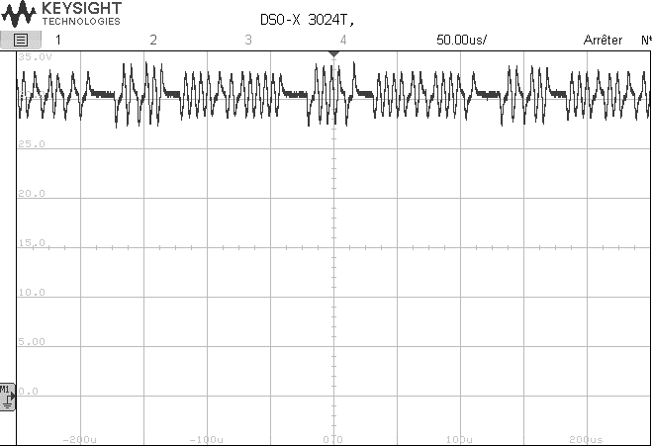
Réponses aux questions Q5 et Q6

Calibres :

50 µs / carreau 5 V / carreau

Réponse à la question | Q5 | Q6
 | Valeurs mesurées | Valeurs théoriques
Valeur de la composante continue du signal AS-i |  | Supérieure à 24 V
Amplitude crête à crête de l’information modulée

SESSION 2023 | BTS Systèmes Numériques Option B Électronique et Communications  Épreuve E4 | Page DR-Pro1 sur 7
23SN-SN4SNEC1 | Domaine Professionnel – Document Réponses

Réponses aux questions Q7 et Q8
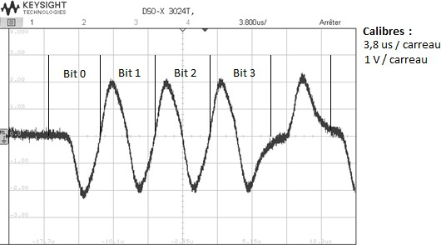

Réponse à la question | Q7 | Q8
 | Valeurs mesurées | Valeurs théoriques
Durée d’un bit
Débit

Réponses aux questions Q10, Q11 et Q12
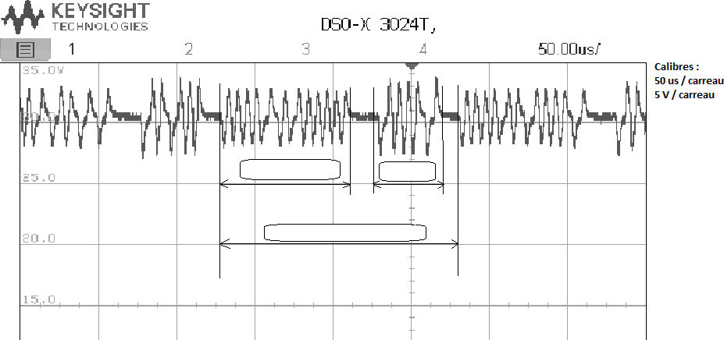
1
2
3

Réponse à la question | Q10
 | Numéro (1 à 3)
Télégramme
Requête Maître
Réponse de l’esclave

Réponse à la question | Q11 | Q12
 | Valeurs mesurées | Valeurs théoriques
Durée de la requête du maître
Durée de la réponse de l’esclave
Durée d’un télégramme

Réponse à la question Q15
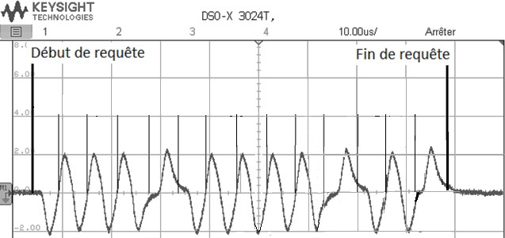

Réponse à la question Q17

ST | I3 | I2 | I1 | I0 | PB | EB

Réponse à la question Q18

Réponses aux questions Q19, Q20 et Q21
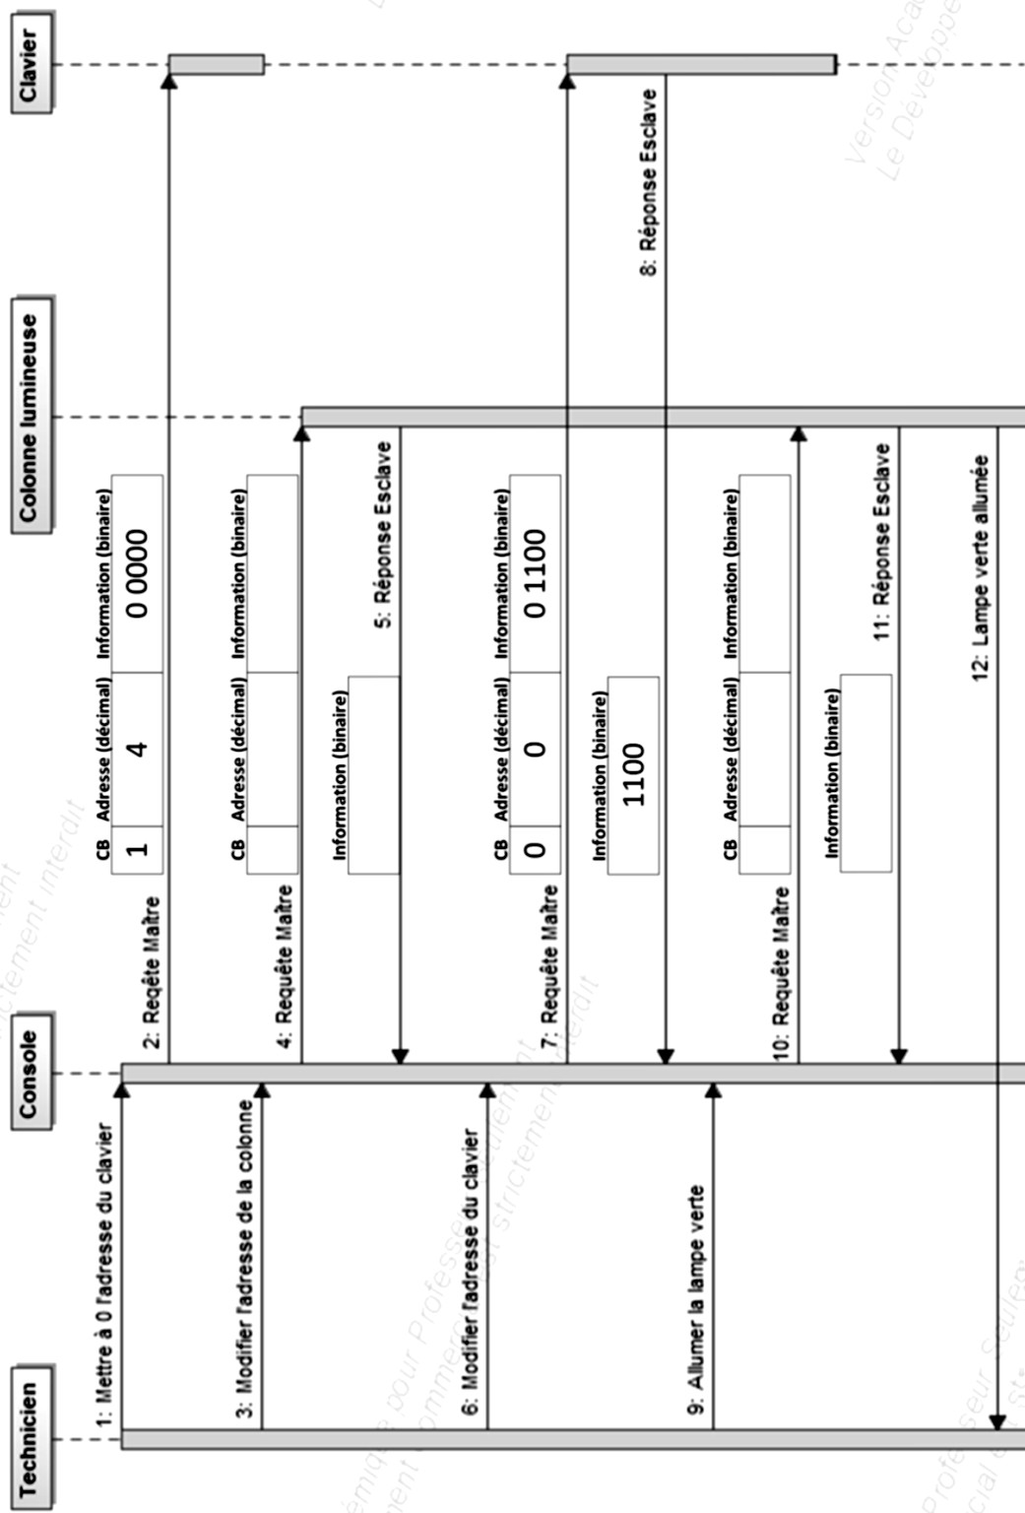

Réponse aux questions Q22

Adresse IP du poste superviseur | 200 . | 150 . | 1 . | 30
Adresse IP du poste superviseur en notation binaire | 1100 1000 | 1001 0110 | 0000 0001 | 0001 1110
Masque de réseau du poste superviseur en notation binaire

Réponse à la question Q23

Adresse réseau du poste de supervision en notation binaire

Adresse réseau du poste de supervision en notation décimale

Réponse à la question Q24

Adresse réseau pour le calculateur de la zone 1
Adresse réseau pour le calculateur de la zone 2
... | ...
Adresse réseau pour le calculateur de la zone 5

Réponse à la question Q34
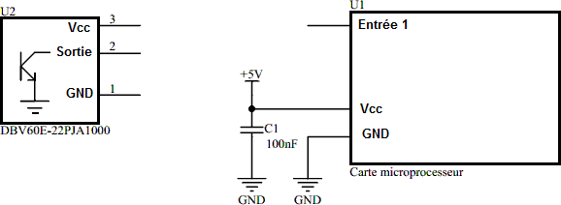

Réponse à la question Q37

À compléter
unsigned int calculDistance( ){
unsigned int distance = 0 ; distance = nb_impuls / 5;
return distance;

À compléter
}

Réponse à la question Q38

Lors d’un déplacement, la valeur du nombre d’impulsions est 256 482.

Soit l’extrait de code :
unsigned int L ;

void main(){
....
L= calculDistance (256482) ;
....
}

À l’issue de l’exécution, la variable L contient :

